](https://api.whatsapp.com/send?phone=34619603427)

Autoridad Portuaria de Alicante

**El Puerto de Alicante estrena conexión de ferri con los puertos de Orán y Argel**

* **Las nuevas líneas, establecidas por la primera naviera privada Argelina, Nouris Elbahr Ferries, complementarán a las ya existentes en el puerto de Alicante.**

Alicante – 04/noviembre/2024.- El puerto de Alicante estrena hoy nueva conexión de ferri con Argelia, concretamente con los puertos de Argel y Orán, que será realizada por el buque CRACOVIA, un buque “*Ro-Pax”* (puede transportar vehículos de tráfico rodado y pasajeros) de 180 metros de eslora, y cerca de 25.000 toneladas de arqueo bruto, con capacidad para 658 pasajeros y unos 2.200 metros lineales para vehículos: unos 140 camiones tipo tráiler y 90 automóviles.

El Cracovia llegará procedente del puerto de Argel los lunes, partiendo ese mismo día hacia el puerto de Orán, desde donde regresará los miércoles, para nuevamente dirigirse al puerto de Argel.

Las líneas, que pertenecen a la primera naviera privada Argelina, Nouris Elbahr Ferries, y están gestionadas por la consignataria OCEAN PORT SHIPPING (OPS), complementarán a las ya existentes en el puerto de Alicante, realizadas por los buques Tassili II, El Djazair II y Tariq Ibn Ziyad, principalmente con el puerto de Orán, pero también con algunas escalas en Argel.

El barco fue construido por los astilleros sevillanos de IZAR, botándose en 2001, y se estrenó por la compañía Transmediterránea en 2002, siendo utilizado para las líneas de la naviera entre la península y Baleares. Dispone de cuatro motores diesel, con una potencia de 32.300 caballos, alcanzando con ellos una velocidad máxima de 22,8 nudos.

Durante las dos últimas semanas, el buque ha estado amarrado en el muelle 13 del puerto, mientras pasaba la correspondiente pre-inspección, por parte de la Capitanía Marítima de Alicante, antes de iniciar operaciones de transporte desde Alicante. Esta noche, una vez finalizadas las operaciones de carga de vehículos y subida de pasajeros, partirá con destino al puerto de Argel.

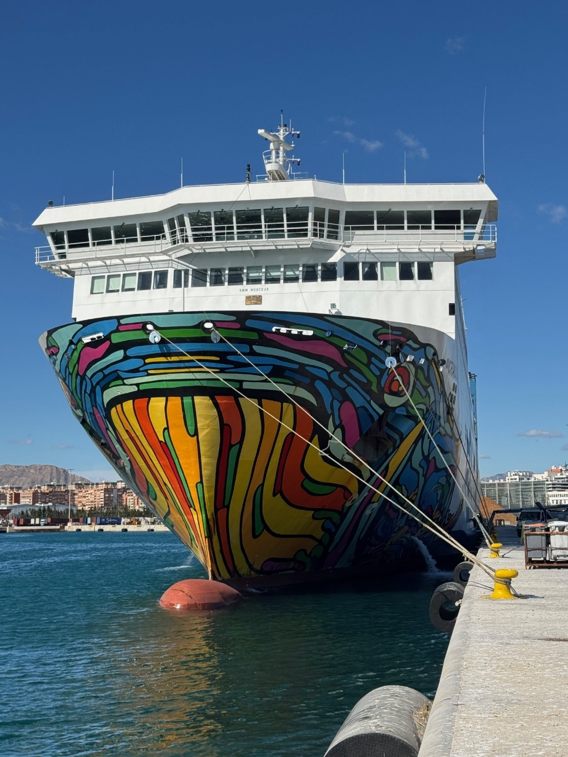

Imagen del buque Cracovia en el puerto de Alicante.-